Paaltjens-Dat heertje…
week 08- 2023
www.arspoetica.nl

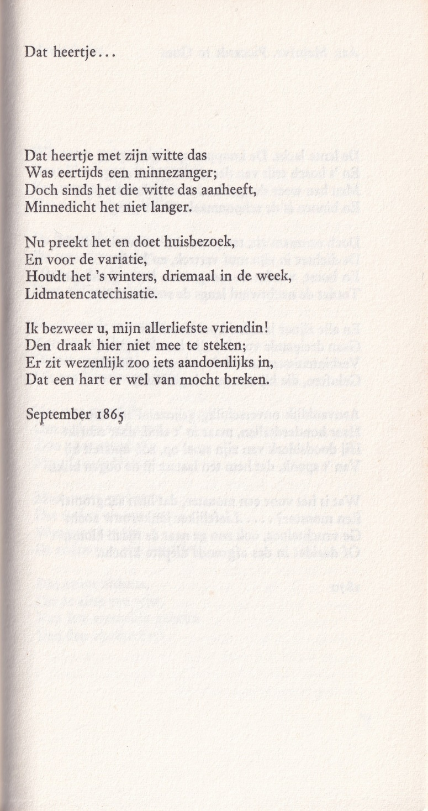

Deze dichter kan niet hoog genoeg geschat worden.
Het is de reden dat Piet Paaltjens (1835-1894) hier vaak eerder het woord nam: 2014, 2015,2017, 2018 en precies een jaar geleden.

Over hem zal ik nog enige zaken toevoegen. Op Grauwe Hemel.frl is meer informatie te vinden over de periode van zijn predikantschap in Foudgum, alsook over de evenementen die daaraan gekoppeld zijn, zoals de radio-uitzending van 19-02-2023. Verder wijs ik nog op de site aan hem gewijd.
Over zijn leven en werk is veel gepubliceerd. In 1908 was de eerste schets van de hand van Dyserinckuitgegeven. Hierin werd voor het eerst het hieronder gegeven gedicht uit 1865 gepubliceerd, zij het met een geringe tekstafwijking. Het is een berijmde opdracht (aan een vriendin) in een van zijn boeken.
Hier is de tekst uit de tweede vermeerderde druk van “Nagelaten snikken”(1970).

Waarvan hier scans zijn te vinden.

